臺南市北區文元國民小學107學年度書包減重成果表

班級:二年七班

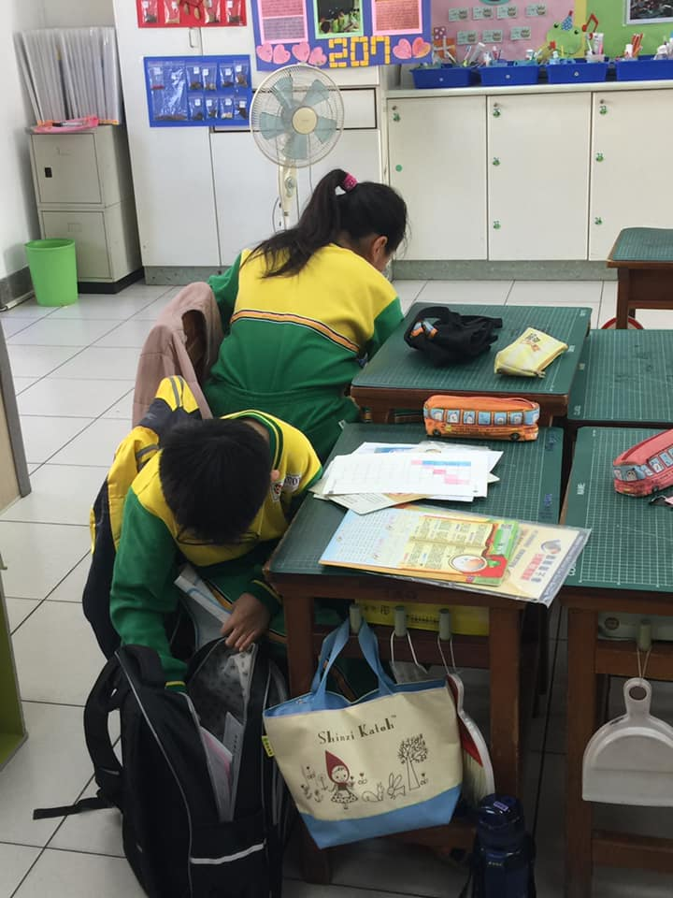
定期整理書包，過期的考卷、學習單要清除，
非必要的物品不要帶。
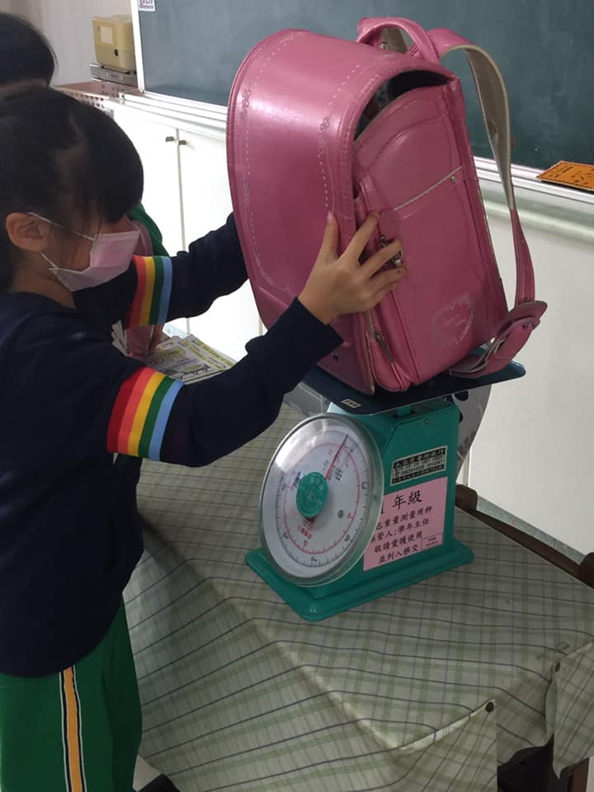
書包重量需小於體重的八分之一。秤秤看，我的書包重量合格嗎？

